 | Surf Smart 2.0
 | Nombre de la Responsable: |  |  | Guiadora responsable y/o jóvenes que lideren las actividades. |  |  | Fecha: |  | 15 de Agosto a 15 de noviembre de 2021
 | Lugar a impartir: |  |  | Virtual o presencial |  |  | Perfil del participante: |  | Guías Mayores, Dirigentes y Guiadoras.
 | Objetivo general
- Descubrir las herramientas que les ayudarán a mantenerse seguras y a tomar decisiones informadas y equilibradas cuando estén conectadas.
- Explorar cómo aprovechar al máximo su tiempo en línea y cómo conectarse de manera positiva con las comunidades locales y globales.
- Busca formas en las que puedan participar activamente en comunidades digitales y practicar ser ciudadanos digitales de manera responsable.
 | Introducción general.
El Guidismo y Escultismo Femenino nos permite desarrollar nuestro máximo potencial como ciudadanas responsables del mundo. Pero cuando una parte tan grande de nuestro mundo actual se vive en línea, ¿qué significa ser un ciudadano responsable en los espacios en línea? ¿Cómo podemos navegar por el mundo en línea de manera segura y responsable, aprovechando al máximo las oportunidades que ofrece para aprender y crear? ¿Y cómo podemos usar los espacios en línea para alzar nuestras voces y participar en el cambio social, para hacer del mundo, tanto en línea como en persona, un lugar mejor?

A través de Navegación Inteligente 2.0, exploraremos cómo se puede usar el Internet como miembros de Generación Digital; no sólo para comunicarse, aprender y jugar, sino también para involucrarse con la sociedad.

 | Recomendaciones
- Asegúrate de que el grupo entienda de qué se trata Navegación Inteligente 2.0. Una vez que lo hayas hecho, apóyalos para que descubran sus necesidades con respecto a la seguridad en Internet. Las Actividades sugeridas de Inicio pueden ayudarte con este paso.
- Prepara el espacio: ¿El programa se llevará a cabo adentro o al aire libre ¿Es el espacio lo suficientemente grande para tu grupo? ¿Cómo puedes hacer para que la realización de las actividades sea más atractiva y funcional?
- Las participantes mayores pueden planificar cuándo realizar las actividades y con qué frecuencia; por ejemplo, una actividad cada semana, varias sesiones o un evento único.
- Participación y liderazgo: las participantes mayores y/o con más experiencia podrían llevar a cabo algunas o de todas las actividades con el grupo.

Para ganar la insignia hay que realizar una actividad de cada sección (son 5 secciones) más la actividad de #Serelcambioenlínea.
Ten en cuenta que casi todas las actividades se pueden realizar tanto adentro como al aire libre, haciendo los ajustes necesarios.

Puedes consultar el material completo de la insignia aquí: https://duz92c7qaoni3.cloudfront.net/documents/Surf-Smart-Curriculum-2020-SP.pdf

Tiempo |  | Subtemas | Objetivo |  | Lugar | Actividad |  | Responsable |  | Material/Recursos | Evaluación
20 min. |  | Descubre … las maravillas del internet.  ¿Corto o largo? | Transmitir nuestro punto de vista en un tweet. |  | Virtual / Presencial  (Individual o en patrulla). | Dar a las participantes una historia, (preferentemente de un tema de interés actual) y pedirles que intenten reescribir la historia en un tweet de 280 caracteres.  Posteriormente, compartir las historias y discutir:  ¿A quién le resultó más fácil contar la historia?  Fue fácil incluir todo en 280 caracteres? |  |  |  | Historia.  Dispositivo móvil con Twitter, o  Plumones y hojas para escribir la historia.
20 min. |  | ¡Compártelo! | Compartir de manera consciente  Una publicación en redes. |  | Virtual / Presencial  Patrulla | De las historias anteriores, escojan la que consideren más adecuada o que sea la mejor historia de todas.  Utilizando la cuenta de FB de su distrito, compartan esa historia de diferentes maneras usando diferentes redes sociales como Facebook, Twitter, TikTok, Instagram, etc. Etiqueten a @guiasdemexico para recibir un reposteo!  Antes de publicar su historia, discutan:  ¿Qué tipo de mensajes creen que funcionan bien en las redes sociales?  Las publicaciones cortas en las redes sociales pueden dificultar la transmisión de su mensaje. ¿Cuáles son algunas de las cosas que hay que tener en cuenta al hacerlo? |  |  |  | Dispositivo móvil.  Redes sociales.
40 min. |  | Conéctate…de manera positiva  Transmite en vivo! | Aprender más sobre las formas en que pueden transmitir en vivo y de cómo mantenerse a salvo. |  | Virtual/Presencial  Patrulla | Antes de iniciar la actividad, discutir lo siguiente:  • ¿Qué hace que la transmisión en vivo sea divertida? ¿Por qué creen que a la gente le gusta hacer y ver videos en vivo?  • ¿Pueden nombrar alguna plataforma donde puedan  hacer videos en vivo?  • ¿Cuál es la diferencia entre una transmisión en vivo  privada y una transmisión en vivo pública?  • ¿Cuáles son algunas de las cosas que podrían representar un riesgo para la seguridad?  Desde un mensaje de cumpleaños para sus seres queridos,  hasta un concurso o una exhibición de talentos, existen  infinitas oportunidades para transmitir momentos divertidos,  importantes o emocionantes en vivo. Todo lo que necesitan  para poder transmitir en vivo es un dispositivo con Internet y una plataforma desde la cual transmitir en vivo.  Algunas transmisiones en vivo son públicas. Por ejemplo,  Instagram, TikTok, YouTube y Facebook les permiten transmitir en vivo y su transmisión puede ser vista por cientos o incluso miles de personas.  Hay algunos consejos sencillos que pueden seguir para  mantenerse seguros, que tienen que ver principalmente con la configuración de privacidad que pueden establecer.  Actividad virtual: En 5 minutos preparar una participación en vivo la cual deba durar dos minutos y debe ser transmitida en alguna de las redes sociales del distrito. El tema del “live” será “cómo podemos mantenernos seguros cuando transmitimos en vivo”. Monitorear el número de usuarios que están siguiendo nuestra transmisión; ¡el reto es que por lo menos 5 amigos de cada integrante de la patrulla las vea!!  Interactúa con tu audiencia: pregúntales qué otras cosas se les ocurre que podemos hacer para mantenernos seguros mientras transmitimos.  Actividad presencial: Cada patrulla recibe un escenario y tiene 5 minutos para prepararse. Luego, los grupos se turnan para actuar una transmisión de video en vivo de 2 minutos, utilizando el marco de pantalla.  El resto del grupo o compañía actúa como la audiencia e intenta identificar las reglas que están demostrando los locutores. ¿Hay alguna otra regla que podrían considerar para mantenerse seguros? |  |  |  | Actividad virtual:  Dispositivo móvil, redes sociales.  Actividad presencial:  Marco de pantalla de cartón, escenarios de transmisión en vivo, otros materiales que se utilizarán para las presentaciones.
40 min. |  | Protégete… a ti misma de los riesgos en línea.  Declárate en contra del acoso. | Definir el acoso, como sucede en línea y entender las formas de protegerse. |  | Virtual / Presencial | Explicar al grupo que esta sesión trata sobre el acoso virtual, que es una forma de violencia entre niñas y mujeres.  Intenta con el grupo dar una definición general de lo que es el acoso (El acoso es un comportamiento no deseado y no bienvenido que interfiere con su vida. El acoso es un comportamiento que no les agrada o no desean. El acoso sexual en línea es cualquier conducta sexual no deseada a través de cualquier plataforma digital.)  Pide al grupo que piensen en situaciones que se consideran acoso en las redes. Hagan una lista. (Puedes ver ejemplos de situaciones en el anexo naranja).  Actividad virtual. Puedes utilizar alguna plataforma para votaciones, o pedir a las participantes que tengan tarjetas con números del 0 al 3. Ahora alguien puede leer cada una de las declaraciones de situaciones que manifestaron anteriormente, deben calificarlas en una escala de 0 a 3, donde 3 se considera como acoso grave.  Actividad presencial. Escriban cada una de las situaciones en diferentes papeles, distribúyanlos por el lugar de reunión, y pide a cada participante que “visite” cada una de las declaraciones, y con una pluma las califique en una escala de 0 a 3, donde 3 se considera como acoso grave.  Una vez que todas las declaraciones discutan porque consideran unas más o menos graves que las otras.  Explica que todas las declaraciones son una forma de acoso en línea, y que siempre es muy grave. El acoso en línea puede hacerlos sentir amenazados, explotados, coaccionados, humillados, molestos, sexualizados o discriminados, al igual que cuando ocurre en persona. Cualquiera de las acciones puede ser realmente hirientes e impactantes para la persona que las está sufriendo. Si bien le puede pasar a cualquiera, afecta más a las niñas y a las mujeres.  Actividad extra: Suban una publicación individual a sus historias de Instagram o Facebook, manifestándose en contra del acoso por internet. |  |  |  | Actividad virtual: dispositivo con internet, plataforma para votaciones.  Actividad presencial: plumas, hojas.
40 min. |  | Respeta … tu huella y tus derechos digitales.  Construye una teoría. | Aprender a identificar las teorías de conspiración. |  | Virtual / Presencial  Grupo | Comienza por contarle al grupo que tienes algo importante que decirles que no mucha gente sabe. Usa una voz baja y un tono significativo para compartir el ejemplo de la teoría con ellos.  Pregúntale al grupo qué piensan al respecto y luego hazles saber que no es cierto, que era una teoría de conspiración.  Discutan lo siguiente: ¿Qué saben de las teorías de conspiración? ¿Por qué creen que surgen las teorías de conspiración? (Información de apoyo en el anexo azul).  Explicar que las teorías de conspiración suelen estar formadas por 4 componentes:  i. Un grupo (tal vez uno que es diferente al “nuestro” en términos de religión, etnia, cultura, orientación sexual, etc.), todos los gobiernos del mundo…  ii. Está actuando en secreto… han acordado en secreto  con las grandes empresas de tecnología poner chips en las  máscaras médicas…  iii. Tratando de cambiar “nuestras” instituciones/tomar  el poder/esconder la verdad… que envían mensajes subconscientes para promover la obediencia…  iv. A expensas de “nuestro” grupo, otro grupo o el bien común… de cualquiera que pueda tener diferentes opiniones políticas.  Dividirse en parejas o grupos pequeños, pídele a cada grupo elija lo siguiente: 1. Un grupo, 2. Una figura pública o entidad con la que se están reuniendo en secreto, 3. Lo que están tratando de hacer y 4. ¿A costa de quién?  Dar a cada grupo 10 minutos para elaborar una teoría, y posteriormente presentarla ya sea con una exposición o una actuación, debiendo tener los elementos suficientes para ser convincente. El resto del grupo debe adivinar de qué teoría se trata y decidir si creyeron su teoría. Gana la teoría que resulte más convincente. |  |  |  | Dispositivo móvil con conexión a internet para navegación.
30 min (flexible) |  | Imagina … un mejor internet.  Una comunidad en línea positiva. |  |  | Virtual / Presencial  Individual | 1. Piensen en las niñas o mujeres que los rodean, cuyo liderazgo los inspira (¡no tienen que ser famosas!), ¿por qué los inspira y cómo pueden inspirar a otros?  Actividad virtual. Después hagan una publicación en sus redes sociales con #PatrullaDePositividad #PositivityPatrol y #LíderesComoTu #LeaderLikeYou, para que su liderazgo pueda inspirar a niñas alrededor del mundo. (Por favor recuerden pedir su consentimiento si desean publicar una foto de ellos/as.)  Actividad presencial. Hacer un collage o dibujo en donde expliquen cómo pueden inspirar a otras personas.  2. Cada participante debe pensar en alguna cuenta en línea que sigan y que los haga sentir feliz, y después compartirla con las demás. Si queda tiempo de la actividad, pedirles que visiten alguna de ellas y naveguen en su red. |  |  |  | Virtual: Dispositivo móvil, redes sociales, apps de edición.  Presencial: hojas, colores, plumones, recortes, material para collage.
40 min |  | #Serelcambioenlinea | Paso 1: Promoviendo el cambio al estilo de la AMGS |  | Virtual / presencial. | El objetivo de esta actividad es conocer lo que hace un agente de cambio y entender cómo el Guidismo puede generar un cambio social.  Explicar al grupo que ahora explorarán qué es y qué es lo que hace un/a agente de cambio. Compartirás algunas historias que han contribuido positivamente al mundo en línea y que han generado cambios en la sociedad.  Dividirse en grupos pequeños. Facilitarles historias de agentes de cambio, pueden utilizar las descritas en las páginas 112-115 del material de apoyo de la insignia o de historias que conozcas de tu comunidad. Dar a los grupos 10 minutos para leer su historia, comprenderla y posteriormente exponerla al resto del grupo.  Después, generar en el grupo una lluvia de ideas de como las Guías podemos generar cambios por medio de las acciones siguientes:  - Generar conciencia  - Tomar acción en su comunidad  - Alzar sus voces  Puedes usar del material de apoyo la página 116, en donde se explica las formas de generar cambio, lo que significa cada una, y ejemplos de acciones que se pueden realizar para obtenerlo, las cuales te pueden servir para dar idea y orientar la actividad. |  |  |  | Historias de agentes de cambio, letreros con el significado y ejemplos de cómo generar conciencia, cómo tomar acción en su comunidad y cómo alzar sus voces cuerda o cinta adhesiva para presencial.  Carteles con las formas de generar cambio y lo que significan (página 116 del material de apoyo)
20 min . para planear y tiempo adicional para llevarlo a cabo  15 min |  |  | Paso 2: Proyecto de #serelcambioenlinea  Ureport |  | Virtual / Presencial  Individual o grupal  Individual y grupal | El objetivo de esta actividad es elegir y realizar un proyecto para generar un cambio en su comunidad. Pueden utilizar las ideas de proyectos y las sugerencias de herramientas contenidas en las páginas 118 a la 126 del material de la insignia: Seguridad del internet, acoso cibernético, accesibilidad digital, noticias falsas, búsqueda de ayuda.  En individual o grupos, deberán escoger un tema que les parezca preocupante en cuestiones de seguridad en internet. Deberán desarrollar un proyecto el cual incluye alzar la voz mediante la difusión por las diferentes plataformas digitales.  Conocer U-eport, un espacio para buscar información ydatos nacionales de la opinión de jóvenes en diversos temas.  Las guías deberán entrar a la plataforma u-report con el código UGUIAS (IMPORTANTE USAR ESTE CÓDIGO) y sumar su opinión su voz sobre estos temas. (Puedes encontrar los pasos a seguir para ingresar en la sección “Anexo ureport”)  Las opciones de temas para guías son:  - MENSTRUACION para participar en una encuesta sobre cómo vives tu periodo  - 2. ZEROWASTE para aprender cómo vivir sin residuos  - 3. CONTACTO para acceder al servicio de apoyo psicoemocional gratuito Contacto Joven  Al finalizar deben ir a la página de u-report y ver los resultados sobre la encuesta que eligieron.  En grupo, comentar lo siguiente:  Aprendiste algo nuevo al contestar la encuesta?  Al conocer los resultados en la página web crees que tu voz suma?  ¿Qué se hace o se puede hacer con estos resultados, a quienes le sirven?  Reto: Comparte y Suma a 3 amigas como ureporter (con la clave UGUIAS) para que su voz también cuente (esto se sumará a un reto de distrito más adelante) |  |  |  | Dispositivo móvil, redes sociales, herramientas digitales para realizar posters, fotos, videos, etc.  Dispositivo móvil con acceso a whatsapp
10 min. |  |  | Paso 3: Mi promesa de generación digital. |  | Virtual / Presencial  Individual | ¿Después de pensar y concluir todo lo que hemos aprendido, preguntarse cómo podemos usar estas ideas en nuestra vida, para hacer del internet un lugar mejor para cada nosotros?  Hacer una promesa digital, anotar en una hoja y tomarnos una foto con ella, la cual deberá ser publicada ya sea de manera individual o un collage grupal en las redes sociales de nuestro distrito. ¡No olvidemos tener cuidado con las etiquetas de la publicación!  Otra opción para difundir las promesas digitales, es hacer un video donde cada una de las participantes dice una cosa a la que se compromete para fomentar el uso responsable de las redes sociales. Puedes unir el video con algún editor o en aplicaciones como tik tok, usa tu imaginación!!! |  |  |  | Dispositivo móvil con conectividad, redes sociales, hojas y plumones.

Anexo Naranja

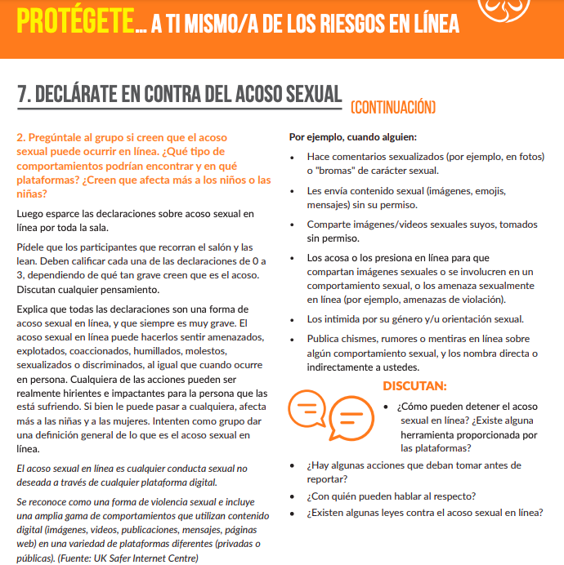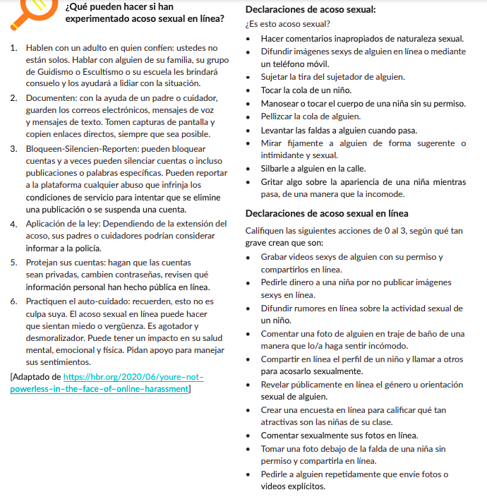

Anexo Azul

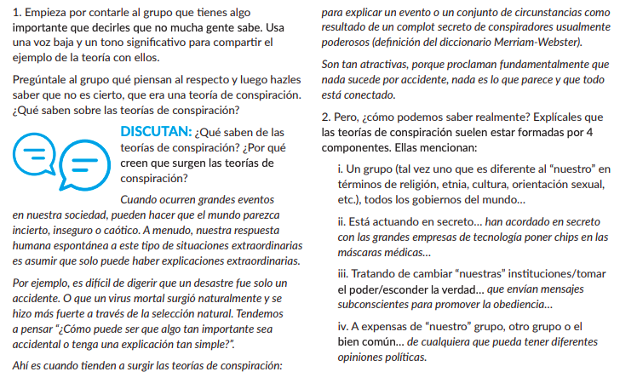
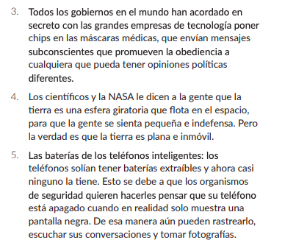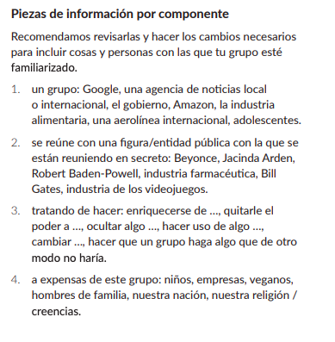

Anexo U-report

